产品规格书
产品型号：QCGD-101010-01 人体感应 QCGD-101010-02 手扫功能 QCGD-101010-03 触模功能
产品描述：嵌入式柜灯、输入12V/DC、功率10W Ra≥80 色温5000K

编 制：_______________________
审 核：_______________________
会 审：_______________________
批 准：_______________________

文件状态： □草稿 ☑正式发行
产品规格书
产品名称： | 嵌入式柜灯 | 产品介绍：
产品型号： |  | 本产品为家居室内LED照明产品,其发光面均匀，有常亮、手动触碰开关灯、手扫开关灯、人体感应人来亮人走灭四种功能可选。适宜于家居衣柜、橱柜、展柜、酒柜等。产品尺寸、功率、色温可任意定制。嵌入式安装方式。不影响柜体美观，不妨碍正常使用。  产品特点：  1.采用2835灯珠 + 散热器  2.显指Ra>80,色温5000K  3.发光面均匀.无暗斑。  4.有常亮、手动触碰开关灯、手扫开关灯、人体感应人来亮人走灭四种功能可选。采用分线盒可接成一拖一、一拖二、一拖三、一拖四等.  5.灯条12V/DC供电.也可采用100-240V转12V/DC衣柜灯专用开关电源。  6.质保期限：3年
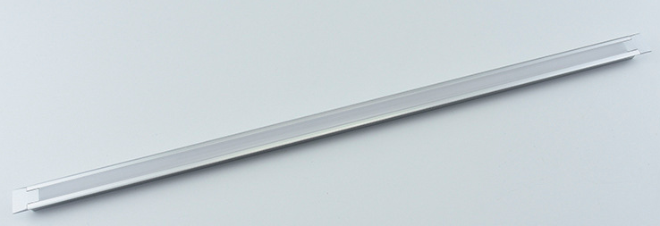 嵌入式硬灯条
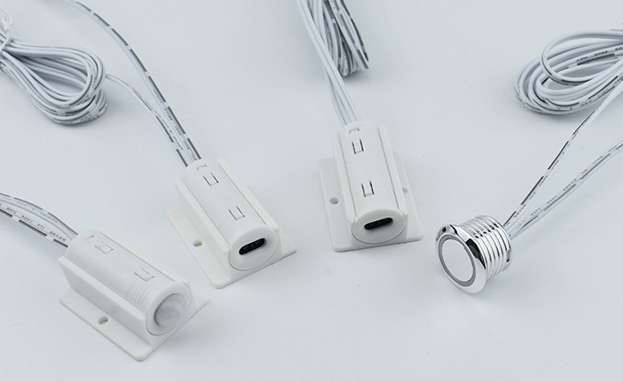
控制器
产品型号：
产品型号 | 规格说明
QCGD-101010-01 人体感应 | 1000*10*10mm
QCGD-101010-02 手扫功能 | 1000*10*10mm
QCGD-101010-03 触模功能 | 1000*10*10mm
光电参数：
灯条输入电压 | 输入  电流 | 产品功率(W) | 显指 | 光效 | 色温(K) | 灯具  开槽尺寸
12V/DC | ≦0.85A | 10 | ≧80 | 55lm/w | 5000 | 10*10mm
其它参数
电源 | 调光 | 电气类型 | 灯具重量  (g) | 工作环境  温度(℃) | 存储环境  温度(℃) | 防护等级
12V/DC柜灯专用开关电源 | -- | -- | 160 | -1 0～+45 | -20～+60 | IP20

备注：
- 测试环境温度为 25±2℃；
- 以上数据为典型值，产品的实际参数可能会不同于典型数据。数据如有更改，恕不另行通知。
- 以上参数是基于灯具配电源一起时的参数。
产品接线、安装、应用场景图
- 灯具接线：
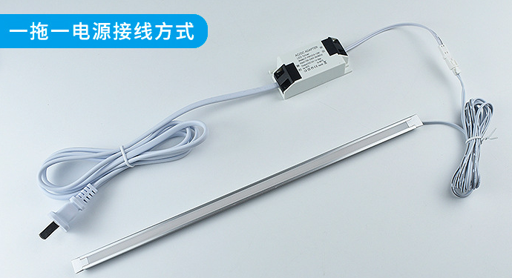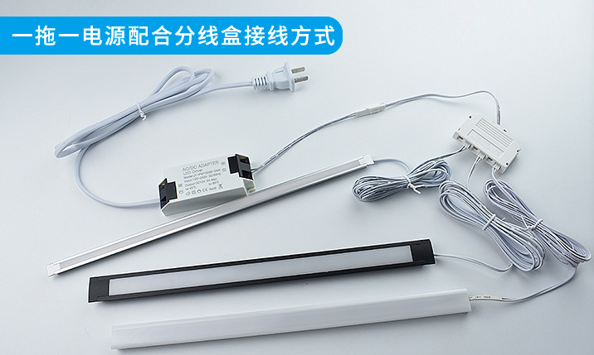
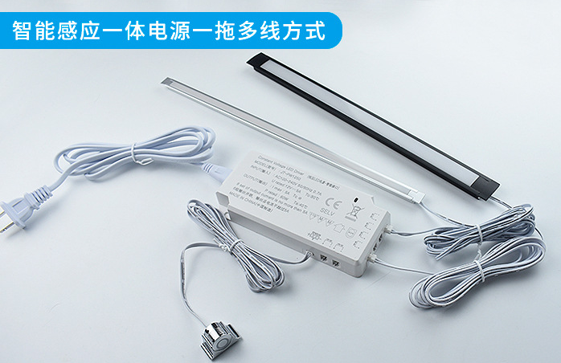
- 安装方式：
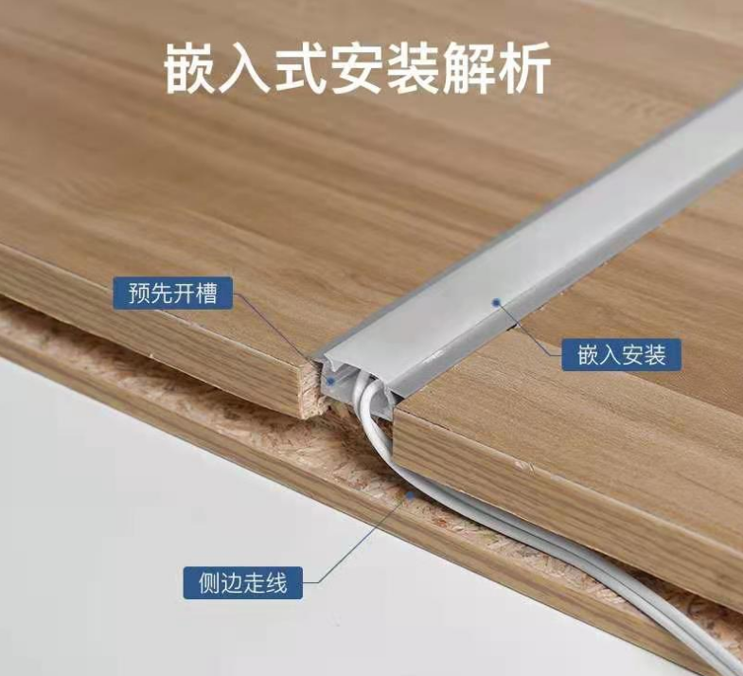

3.应用场景：
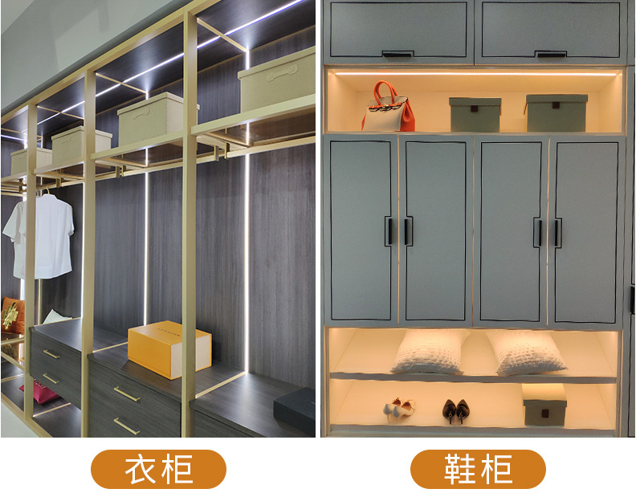 包装说明：
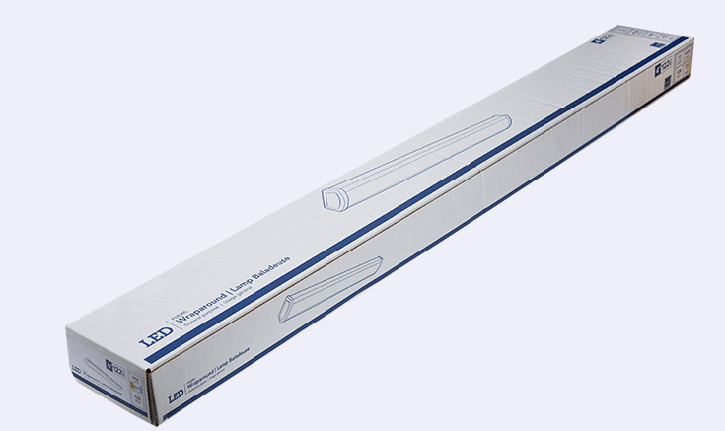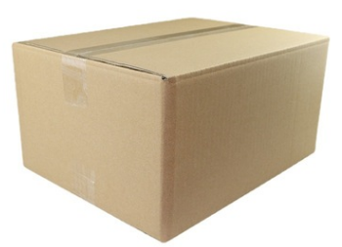

内盒 外箱
- 外箱外尺寸：1080*180*120mm；

- 每外箱装50pcs产品；
- 外箱净重（N.W.）：10 (1±10%）kg
- 外箱毛重（G.W.）：11（±10%）kg；
5、上述包装数量和重量只针对图示包装方式，当为其它包装方式时包装数量和重量会存在差异，具体以实物为准。

